RECORDANDO LA “R” y la “RR”
ACTIVIDAD 1: Mira el siguiente video para recordar la “R”

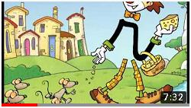
https://www.youtube.com/watch?v=emG1DkKNvpM&t=88s

-Puedes buscarlo en YOUTUBE con el nombre de:
“23 El Payaso R”

ACTIVIDAD 2: Recordar al estudiante que el rey “U” le decía al payaso “R”…

Cuando estuviese entre dos personas
del reino (vocales) no podía gritar,
debía hablar suave, por ejemplo:

Pero puede gritar cuando vaya
primero y hacer el sonido fuerte
de moto rrrrr.

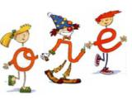
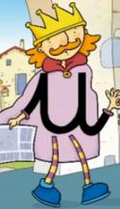

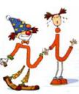

ACTIVIDAD 3: Ahora recordemos la “RR” con este cuento…

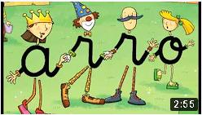
https://www.youtube.com/watch?v=oZZsEe51-Bo

- Pueden buscar en YOUTUBE con el nombre de:
“24 El payaso R y su hermano el atleta R”

RECORDANDO LA “R” y la “RR”

ACTIVIDAD 3: Ahora recordaremos la “RR”. Pídele a un adulto que te lea el cuento y que te ayude a realizar esta actividad. Busca dentro del texto palabras con “r” al inicio y enciérralas con rojo (sonido fuerte), palabras que tengan “r” entre letras y enciérralas con verde (sonido suave) y las palabras con “rr” enciérralas con azul.

El payaso R y su hermano el atleta R

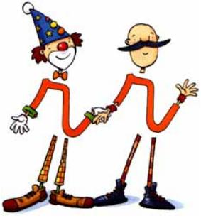
¿Te acuerdas de lo que le dijo el rey “U” al payaso “R”, que debía hacer cuando acompañara a su familia real? Claro, tenía que gritar fuerte haciendo ruido de moto si era el primero que hablaba, pero debía hablar suave si iba entre dos personas de la Familia Real. ¿Te acuerdas que el payaso quería gritar algunas veces con fuerza y de que se fue a buscar a su hermano para que le ayudara? Su hermano no era tan ruidoso y no quería ir con él, pero el payaso “R” se puso tan triste y le dijo tantas cosas que al final tuvo que decir: -Vamos a probar, pero si sale mal, no quiero saber nada. -Eres un gran hermano, verás que bien lo pasamos. Al ir de paseo, primero se colocaron entre la reina “A” y la princesa “O”. Antes se oía aro, pero ahora, al colocarse también su hermano, y hablar los dos juntos, dijeron arro; de esta forma, pero se convirtió en perro; y caro en carro. “¡Qué raro!”, pensó el Señor “Estudioso” cuando se puso a escribir palabras y algunas le sonaban mal: oro era orro, por ejemplo. -¿Ves qué lío hemos armado? Dijo el hermano forzudo. -No te preocupes –los tranquilizó el señor “Estudioso”-, porque he resuelto un problema que, desde que los reyes habían ordenado no hacer ruido, creía imposible de solucionar....Ya puedo escribir perro, carro, porra, arroz, aunque hay otras palabras que suenan mal....Voy a ver cómo lo arreglo. Para que todo fuera bien, habló con los dos hermanos y los convenció de que algunas veces pasearan los dos juntos con los reyes y los príncipes, y otras, el payaso “R” solo, y así lo hicieron... Cuando los veamos juntos, haremos ruido fuerte, pero cuando “R” esté solo entre las dos personas de la Familia Real (a, e , i, o, u), lo haremos suavemente, para que los reyes no se enfaden con nosotros. ¿De acuerdo?

RECORDANDO LA “Y”
ACTIVIDAD 1: Recordemos lo que nos decía nuestra amiga “Y” en un video que vimos anteriormente…
La letra Y griega es muy especial porque tiene dos sonidos:
- CUANDO ESTÁ SOLA SUENA “YYYYYYY” NO TE CONFUNDAS CON LA VOCAL “ i “ SÓLO SE PARECE EN EL SONIDO.
- CUANDO ACOMPAÑA A LAS VOCALES SUENA DISTINTO.
YA YE YI YO YU

ACTIVIDAD 2: Completa las oraciones con las 3 palabras que se te dan
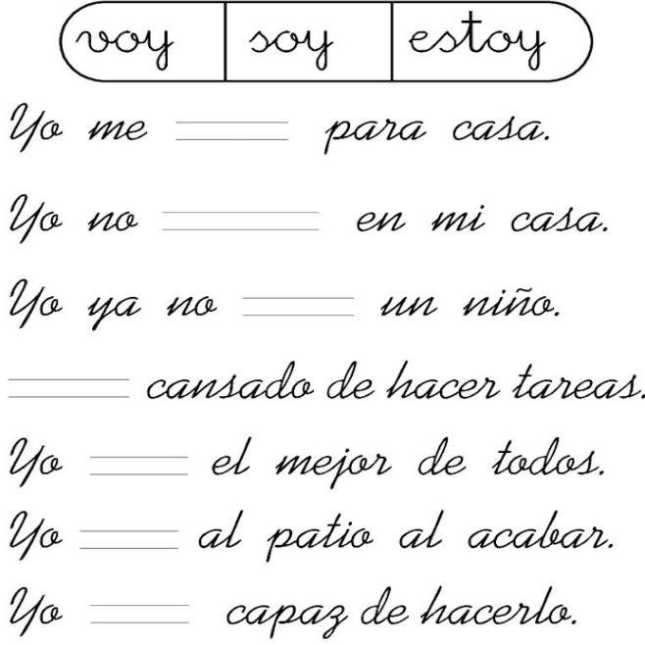

RECORDANDO LA “Y”
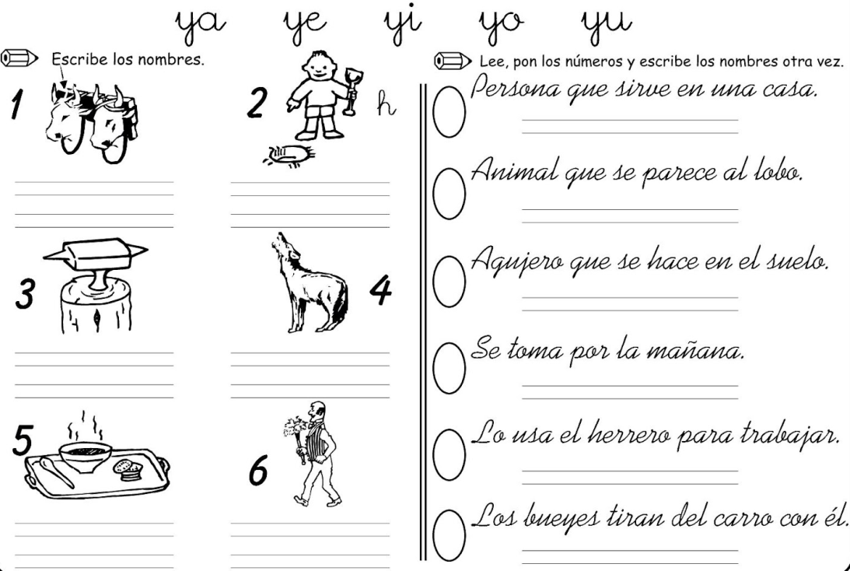

PALABRAS:

MAYORDONMO
HOYO
COYOTE
DESAYUNO
YUNQUE
YUGO

LECTURA Y REPRESENTACIÓN DE NÚMEROS

ACTIVIDAD 1: Cuenta cuántos elementos hay y escribe el número al lado.

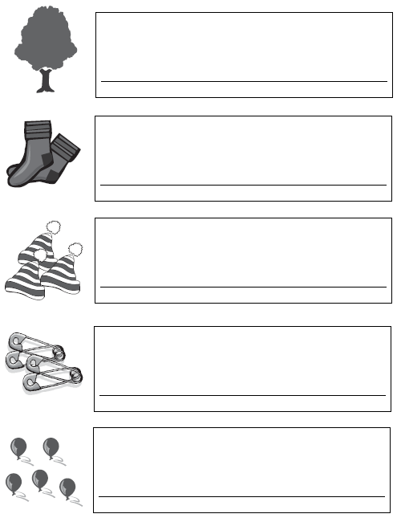

LECTURA Y REPRESENTACIÓN DE NÚMEROS

ACTIVIDAD 2: Cuenta y escribe en el círculo la cantidad de elementos que hay en cada caso:

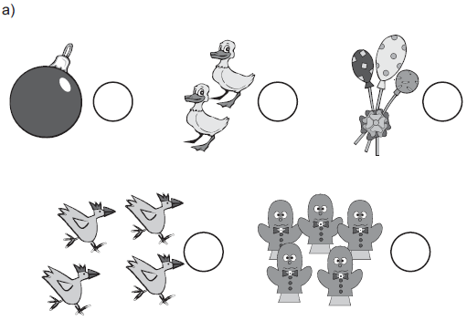

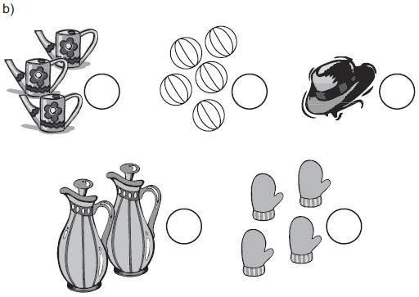

LECTURA Y REPRESENTACIÓN DE NÚMEROS

ACTIVIDAD 3: Dibuja elementos de acuerdo al número que se indica en cada recuadro

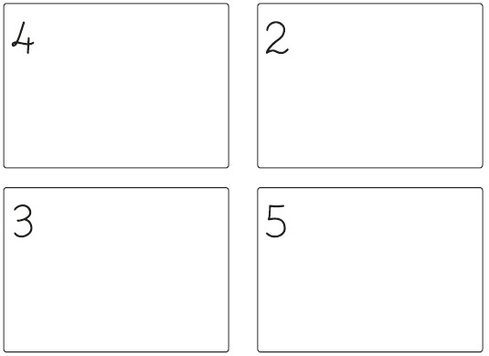

ACTIVIDAD 4: Cuenta cada grupo de figuras y une con su respectivo número:

